


 | №15, октябрь 2021
 |  | ВНИМАНИЕ КОНКУРС!  В школе объявляется конкурс на лучшую кормушку среди 1-4 и 5-11 классов! Итоги конкурса будут объявлены в начале 2 четверти! Все работы приносим после каникул! Лучшие работы будут награжден ы грамотами! По всем вопросам обращаться к Раисе Муллахматовне! |  |   В этом  выпуске:
 |  |  | На 2 странице о том, как прошел «Осенний бал» в нашей школе.
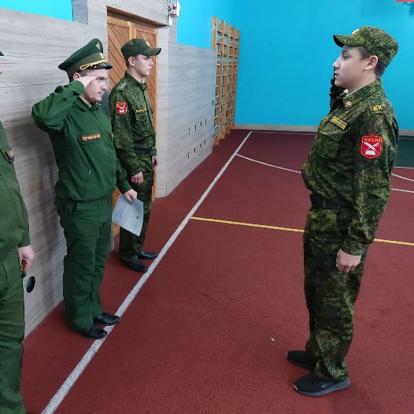
16 октября кадеты 4,5 взводов (7,8 классы) школы были назначены на должности «заместитель командира взвода» и «командир отделения» с присвоением очередных званий «вице-ефрейтор» и «вице младший сержант» Также в этот день Сапожников Евгений, кадет 4 взвода (11 класс) был назначен старшиной школы с присвоением звания «вице-младший сержант» Поздравляем!!!
 |  |  | На 3-4 страницах поздравляем дорогих поваров с профессиональным праздником!
 |  |  | На 5 странице рубрика «Новые лица»
 |  |  | На 6 странице наша рубрика «Выпускники – наша гордость», где мы написали о Денисе Теплове
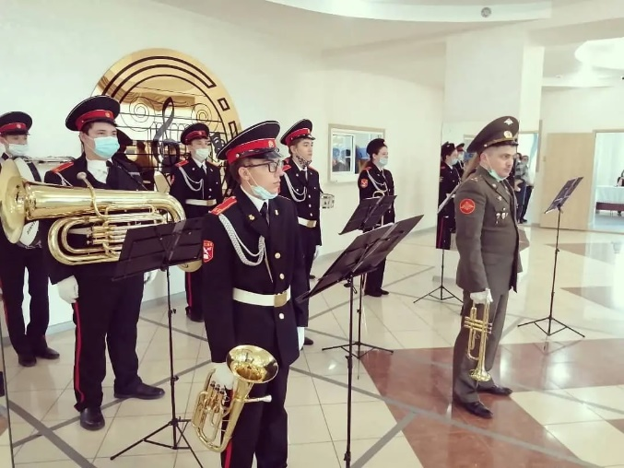
20 октября духовой оркестр нашей школы под руководством Курченкова Сергея Анатольевича принял участие в мероприятии «Занятие школы правовых знаний по теме "Права призывников"», которое состоялось во дворце культуры г. Мензелинска. В занятии приняли участие военный комиссар Республики Татарстан генерал-майор Сергей Погодин и Уполномоченный по правам человека в Республике Татарстан Сария Сабурская.
 |  |  | На 7 странице о торжественной клятве кадет

На 8 странице наша постоянная рубрика «Поздравлялки»
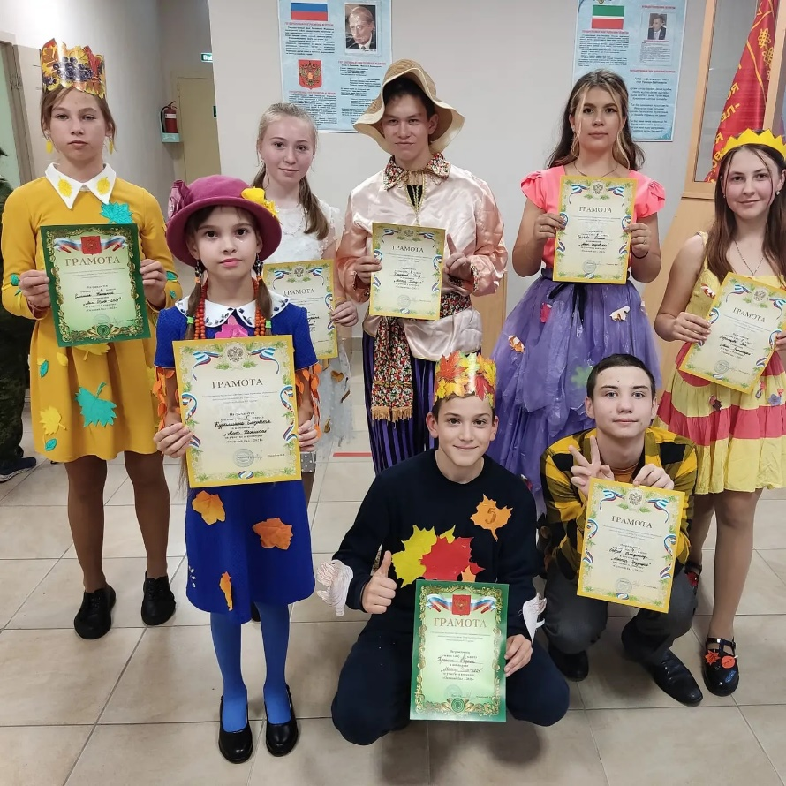
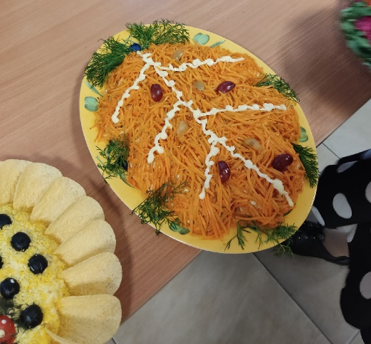
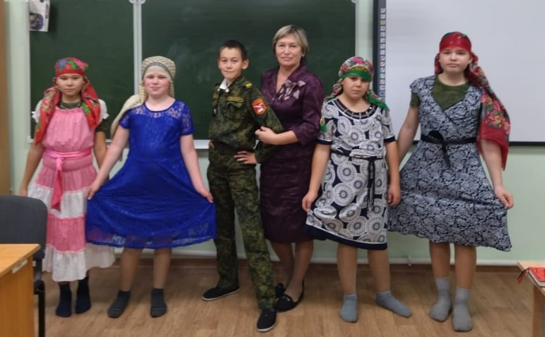
15 октября прошел великолепный праздник - День осени! Ребята с 5 по 11 классы собрались на втором этаже. 11 класс занимались музыкой, а остальные смотрели представление и выступали. Вечер прошел на одном дыхании. Были интересные конкурсы, например, «Танец с картошкой». Где ребята вставали по парам и держа между лбами картофелины танцевали под разные мелодии. Еще одно задание - «Театр осенних миниатюр», каждому участнику были выданы задания с мини-сценками. Кто-то показывал ёжика, кто-то хомяка, кто-то был белочкой, а зрители угадывали, что показывают ребята. Получилось очень даже смешно! Так же показывали Tik Tok тренды. Все участники подготовили осенние блюда, которые жюри попробовали и оценили. В конце всем выдали грамоты, а королём и королевой осени стали Ёлшина Юлиана из 6 класса и Пронин Родион ученик 5 класса. После выступления включили громкую музыку, что слышно было во всей школе и устроили дискотеку. Вот так вот и прошёл наш осенний бал.
«Осенний бал - 2021»
Материал подготовила ученица
7кл Огорельцева Яна.

20 октября 2021 года в России отмечается День Повара. Мы хотим поздравить наших уважаемых сотрудников столовой, с их профессиональным праздником. И узнали поближе, как же проходит их день? В чем сложности работы повара?
С днем Повара!!!
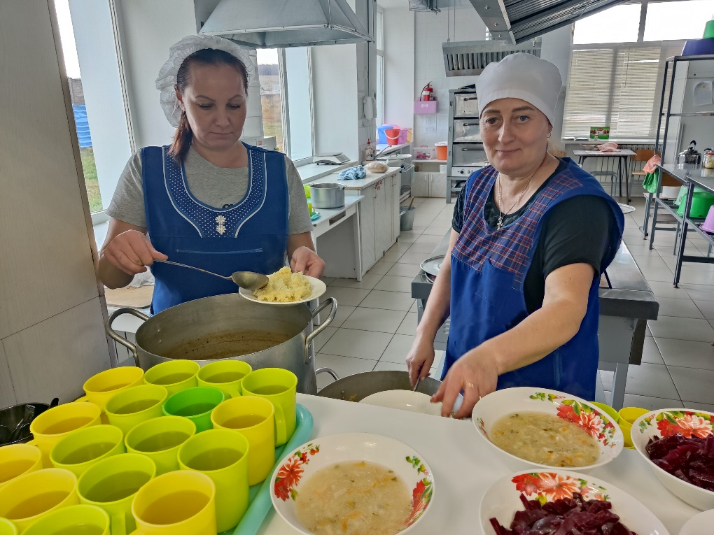
В нашей столовой работает 2 повара – это Теплова Наталья Геннадьевна и Никитина Марина Анатольевна, а также 2 кухонных работника – Никитина Елена Николаевна и Санникова Ольга Александровна. Рабочий день в столовой начинается примерно в 6 утра. Зависит от блюд, которые нужно готовить, но чаще всего сотрудники приходят на работу к шести. Далее начинается подготовка. Достаются необходимые продукты, режутся, готовятся.
Наталья Геннадьевна работает в нашей столовой дольше всех, со дня переезда кадетской школы в Старое Мазино. Мы задали ей несколько вопросов, чтобы узнать побольше о рабочем дне повара:
- Как выглядит рецепт 20 литров супа?
- 10 литров воды, несколько килограмм курицы. Дальше зависит от конкретного блюда. Варится бульон, вытаскивается мясо, разделяется на куски. Если гороховый суп, то закладываем горох, около 3 кг. Дальше картошка, около 2 кг. Делается зажарка на большой сковороде, и всё смешивается. Вообще, через год-два работы уже начинаешь всё это делать на глаз. Если в столовой хорошо с продуктами, то можно положить больше продуктов, чтобы суп был чуть вкуснее, гуще.
- Самые сложные блюда?
- Для нас нет ничего сложного (улыбаясь отвечает Наталья Геннадьевна)
- Какие блюда дети не едят?
- Многие дети не любят молочные каши. Супы тоже непопулярны. Вообще, очень мало детей, которые едят всё. А ещё рыба детям не нравится.
- Насколько сильно отличается готовка на работе и дома?
- Наверное, только масштабами. И на работе, и дома пытаешься приготовить максимально вкусно.
- Готовить не надоедает?
- Надоедает, конечно, а что делать. Работа такая.
- Что самое сложное в работе?
- Это тяжёлая физическая работа. Постоянно таскать бачки по 20-30 килограмм и не уставать невозможно.
Кучахметов Айдар, ученик 7 класса:
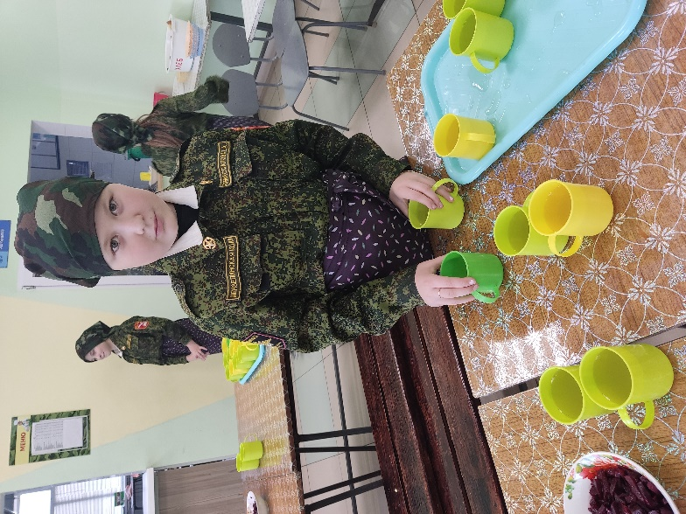
- У нас в столовой только хлеб не очень вкусный. У нас самое вкусное блюдо - это рассольник и котлетки. Я бы хотел, чтобы у нас в школе добавили ужин и завтрак. Самое невкусное блюдо - это гороховый суп, там слишком много моркови.
Жигитов Дамир, ученик 4 класс:
-Мне все в столовой нравится. Суп с лапшой и гречка с котлеткой - это самое вкусное у нас. Я бы хотел, чтобы нам добавили бургеры и пиццу в столовую. Я не люблю пирожки с капустой. Ещё я хочу перекрасить стены столовой в синий цвет и добавить классическую музыку.
Любовь Ивановна, учитель английского языка:
- В нашей школьной столовой все очень вкусно, полезно и разнообразно. Единственное, я не ем гороховое пюре и гороховый суп, потому что не люблю.
Поздравляем с днем пожилого человека!

Дорогие педагоги, которые уже ушли на заслуженный отдых: Хабибуллин Азат Назимович – работал старшим воспитателем нашей школы, Мыльникова Валентина Петровна – воспитатель начальной школы, Елхова Ирина Михайловна – много лет проработала заместителем директора по воспитательной работе, Мубаракшин Рафис Зиганшевич – воспитатель;  А также те, кто, находясь на отдыхе, продолжают свой нелегкий труд - это Круглова Татьяна Петровна, Хамматова Гузалия Габделахатовна, Самигуллин Марат Митхатович, Бадертинова Раиса Муллахматовна.  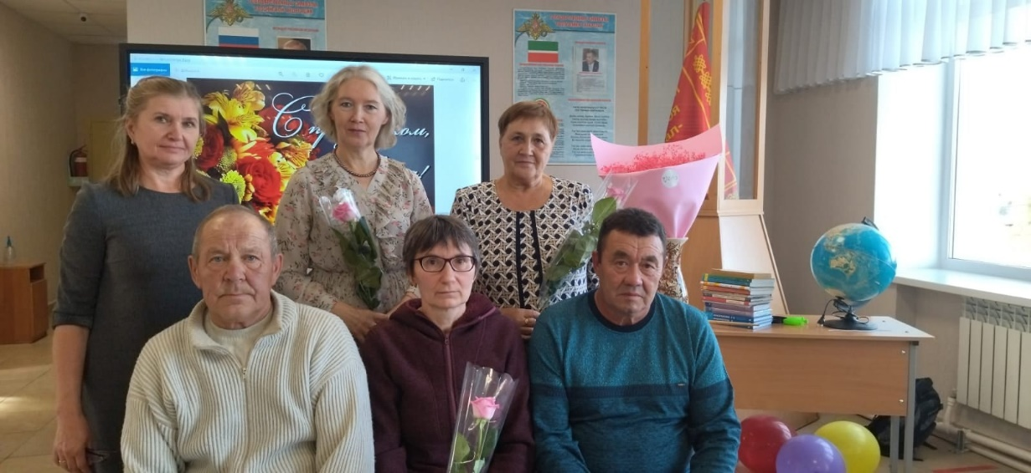 | Поздравляем людей, которые очень многое знают об этой жизни. Людей, которые могут многое рассказать и многому научить. Людей, чьи благородные седины означают не только возраст, но и безграничную мудрость, бесценный опыт и большие познания. Желаем вам бесконечно долгих и счастливых лет, наполненных здоровьем, покоем, счастьем и заботой. Желаем, чтобы, не смотря на возраст, ваша душа всегда оставалась молодой и энергичной. С Днем пожилого человека!

«Новые лица!»

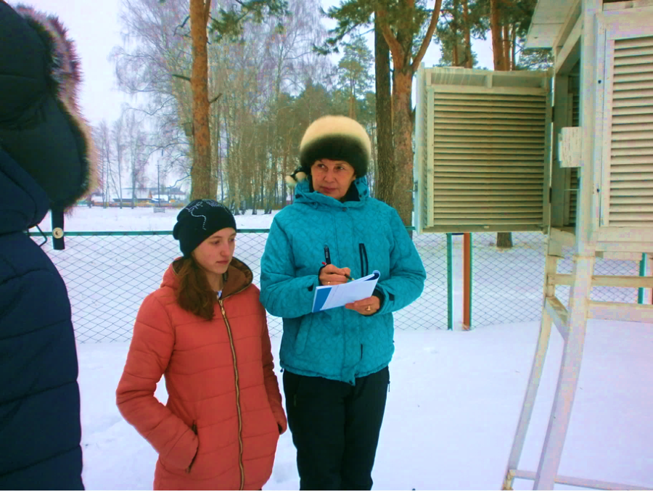
Мы продолжаем рубрику «Новые лица», где мы рассказываем о новых учителях, сотрудниках нашей школы. Сегодня герой нашей статьи – учитель географии и биологии Бадертинова Раиса Муллахматовна.
- Я родилась и выросла в городе Мензелинске. В школе училась хорошо, любила уроки математики, географии. После окончания школы поступила в Мензелинское педагогическое училище, когда его закончила, пошла учиться в Казанский институт. В то же время начала работать воспитателем в коррекционой школе.
- Почему перешли работать в нашу школу?
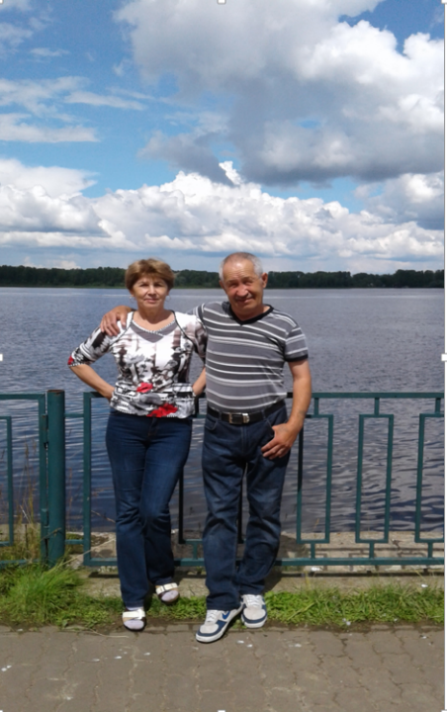
- Захотелось поменять место работы, и перешла сюда. В этой школе мне очень нравится, потому что с детства я любила читать книги про военных, про разведчиков и партизанские движения. Это книги Говпака, Биловс Подеева.
- Чем вы занимаетесь в свободное время? Есть ли у вас хобби?
- Я люблю путешествовать и читать, наблюдать за природой. Одно моё хобби наблюдать за природой.
- Тогда, наверное, вы много где были?
- Да, я посетила немало стран и городов. Если брать Россию, то это, конечно же, Питер, Уральские горы. Вот на Уральские горах мне запомнилось голубое озеро, где вода кристально голубого цвета. В Питере я посетила Исаковский собор. В Кирове есть замечательный музей Салтыкова-Щедрина. В Турции я была в Стамбуле и оттуда отправилась на машине в Измир. Вообще я посетила много исторических мест и от всех этих мест у меня осталось очень много воспоминаний.

Материал подготовили учащиеся 5 класса Маликова Адиля и Комиссарова Кристина.

ВЫПУСКНИКИ – НАША ГОРДОСТЬ!!!

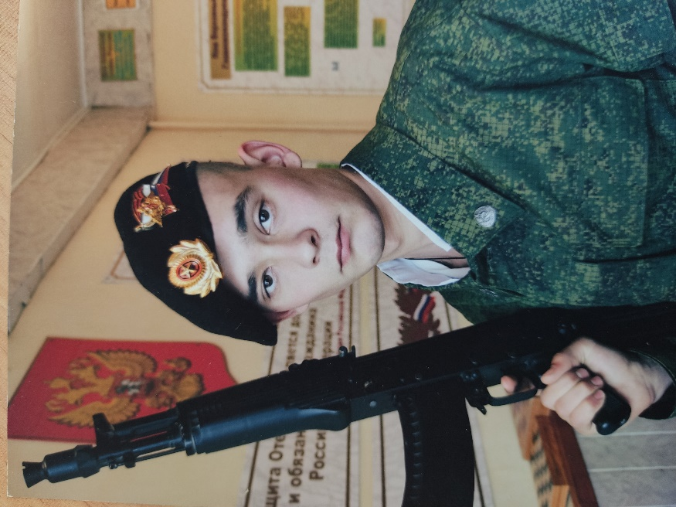
Теплов Денис Николаевич родился и вырос в селе Старое Мазино Мензелинского района. Обучался в Старомазинской сельской школе, с 2008 по 2012 год обучался в кадетской школе. Денис старший ребенок в семье, братишка Заводчиков Максим также окончил нашу кадетскую школу и сейчас обучается по специальности «Сервис и эксплуатация автомобилей». Младший братишка Ярослав, учится в 4 классе нашей школы. А мама Дениса – Наталья Геннадьевна уже 13 лет работает в кадетской школе - поваром.
После окончания школы 12 ноября 2013 года ушел служить в армию, где в последствии подписал контракт. Денис по сей день служит в вооруженных силах РФ на должности командира отделения в городе Рязань в звании сержанта. Денис является участником боевых действий, а также кавалером медали Суворова.
Анастасьева Оксана Николаевна (классный руководитель Дениса):
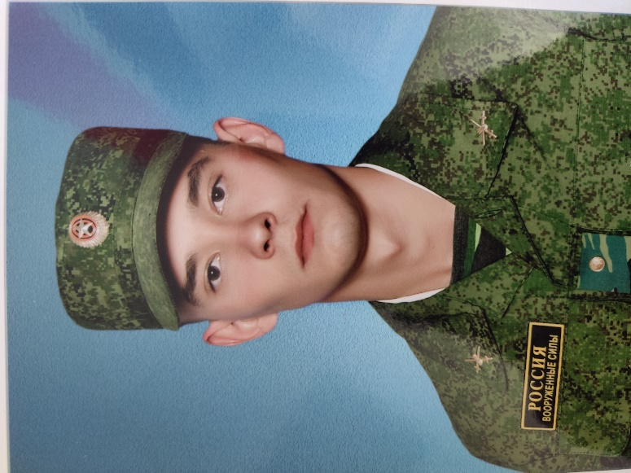
- Денис осознанно выбрал профессию военного. Со школьной скамьи он был приучен к дисциплине, которую требовал от своих одноклассников. Денис - первый помощник учителя, он активно участвовал в школьных и районных мероприятиях. Был в классе сначала зам.ком.взвода, а потом старшиной школы. Очень добрый, веселый, справедливый человек.
28 сентября в 4 классе прошла встреча с Тепловым Денисом Николаевичем. Беседа прошла в доверительной спокойной обстановке. Ребята получили ответы на самые волнующие ответы. Хочется надеяться, что дети серьёзно отнеслись к информации, поверили, что мир полон чудесных красок: это учеба, занятия спортом, участие в конкурсах, акциях и многое другое, а это уже половина успеха к достижению поставленных целей.

Материал подготовили Чигвинцев Станислав и Мыльникова Ангелина 7кл.

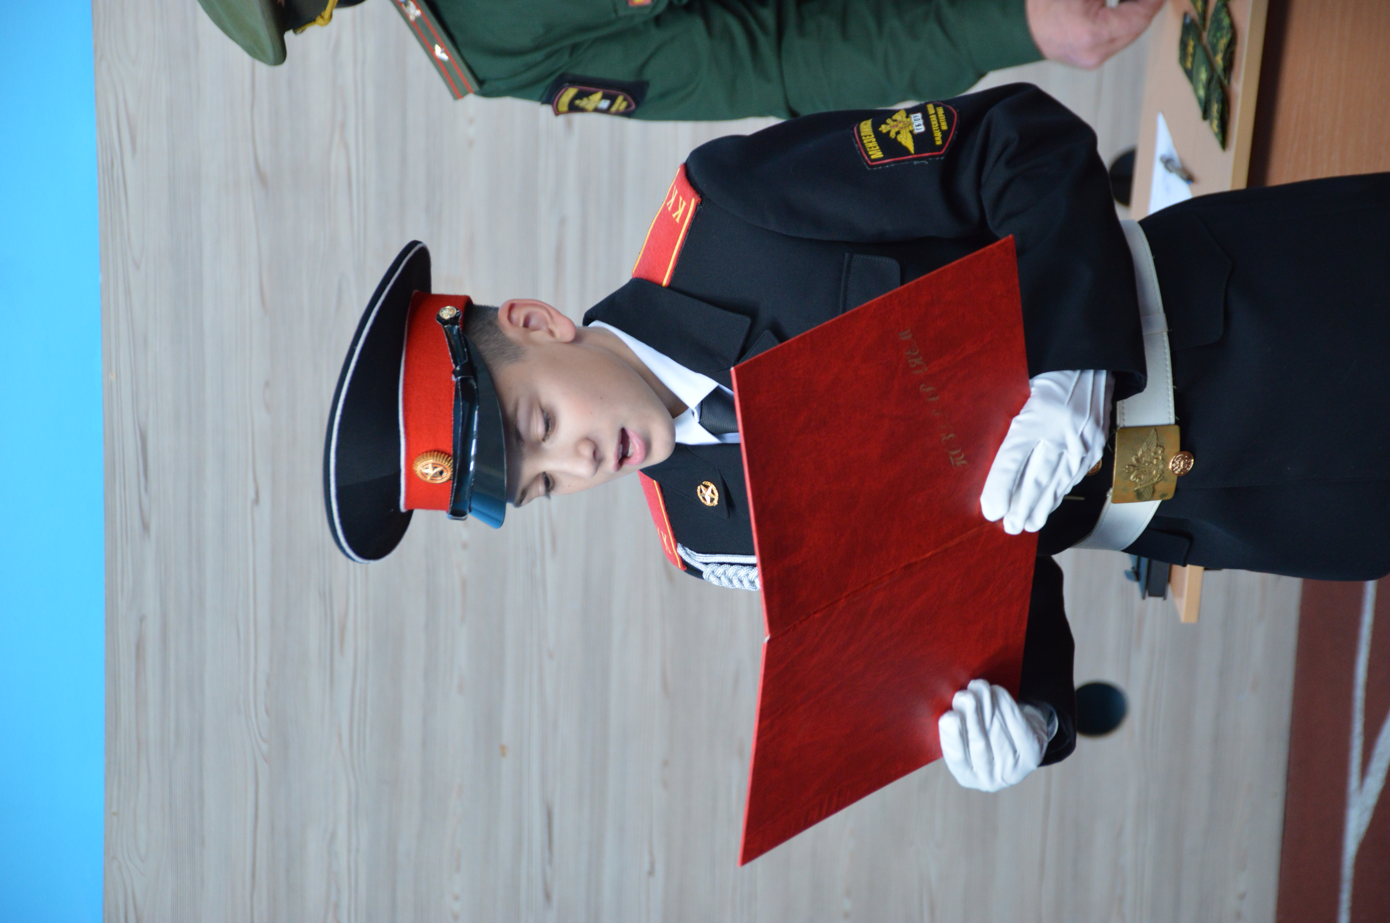День 27 октября 2021 года выдался непогожим. На территории кадетской школы было немноголюдно, а все потому что в стране действуют ограничительные меры из-за ситуации с коронавирусом. Хотя это один из самых важных, незабываемых и волнительных этапов в жизни кадет — принятие Торжественной клятвы.
МАЛЬЧИШКИ - ТЕПЕРЬ КАДЕТЫ!
(«Торжественная клятва кадета-2021»)
В 10 часов в спортзале выстраивается весь личный состав школы и преподаватели, гости праздника. Фанфары, гимн России, гимн республики Татарстан, знаменная группа под руководством Мубаракова Р.М. вносит флаг кадетской школы. Затем с напутственным словом к кадетам обращается директор школы Минибаев Ильсур Ирекович. Выступление директора завершилось приказом: «К принятию Торжественной клятвы кадета приступить».
Как всегда, торжественно и волнующе звучат слова присяги: «Клянусь быть честным, дисциплинированным, преданным своему Отечеству и народу, соблюдать законы и устав школы, сознательно изучать все дисциплины, участвовать в общественной жизни школы, быть во всем примером, чтобы стать достойным гражданином и защитником своего Отечества…».
После торжественного зачитывания текста присяги кадетам боевые офицеры вручили первое в их жизни удостоверение и кадетские погоны. Всего в этот день клятву дали 24 новобранца. С этого дня ребята уже именуются кадетами. По лицам и серьёзности выражения настроения всем отчётливо видно, что событие это – не рядовое. Они по-своему готовились к этому дню: учились чётко выполнять воинские команды, красиво маршировать в строю и, конечно же, вчитывались в слова присяги – этот кодекс кадетской жизни на ближайшие несколько лет.
Как только отзвучали слова присяги, ребят с этим событием поздравили приглашённые гости и директор. Украсили праздник художественные номера, которые подготовили кадеты и учителя. Конечно же, самым трогательным выступлением был вальс в исполнении наших кадет. Покорил всех хор новобранцев 1 взвода, а теперь и кадет, исполнили песню «Гимн кадетов». Также показали элементы ближнего рукопашного боя кадеты под руководством Игнатьева Сергея Юрьевича.
Праздник по традиции завершился красивым и волнительным моментом – торжественным парадом всех 6 взводов. Под традиционный марш В. Агапкина «Прощание славянки» строевым шагом, подтянутые в безупречной парадной форме, взводы, возглавляемые офицерами и сержантами, прошли по залу.
Церемония принятия Торжественной клятвы останется в памяти и сердце каждого кадета, принявшего в ней участие, ярким и незабываемым событием. Ведь, наверное, именно этот день — День принятия Торжественной клятвы, к которому они готовились и право на которое доказали, стал первым настоящим шагом на путь взрослой жизни.
В добрый путь, кадеты! Удачи, мужества, стойкости духа, здоровья и успехов в учебе!



Поздравляем наших именинников, рожденных в октябре:
Карлину Гульнару Сагитьяновну, Лебебеву Елену Ульфатовне.
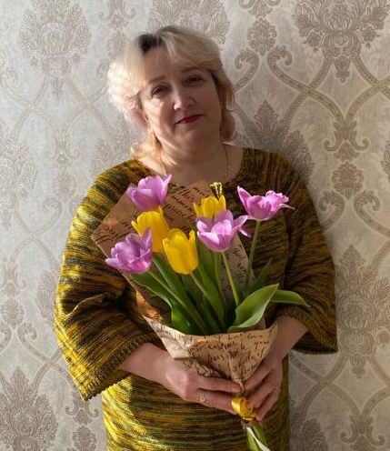



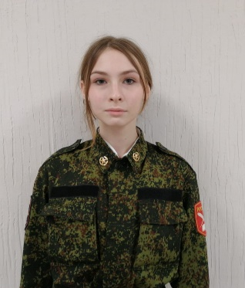
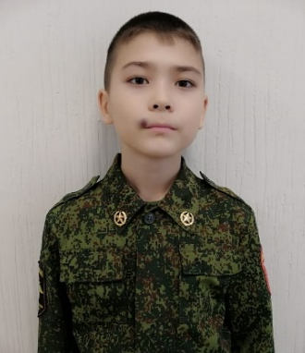
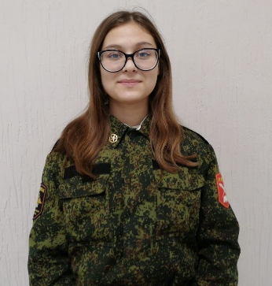
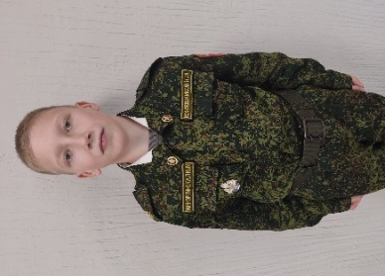
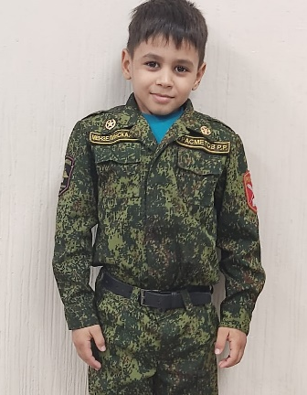
Наших учеников: Ерыпалова Давида, Жигитову Динару, Кучахметову Аиду, Урасметова Рамазана, Смирнова Айназа, Смольникову Алису, Никитина Владислава, Холбутаеву Диляру
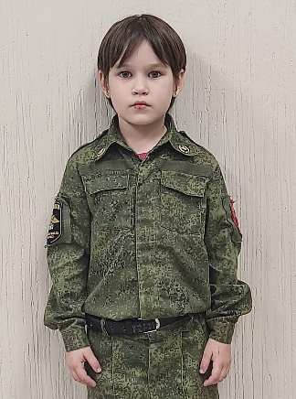
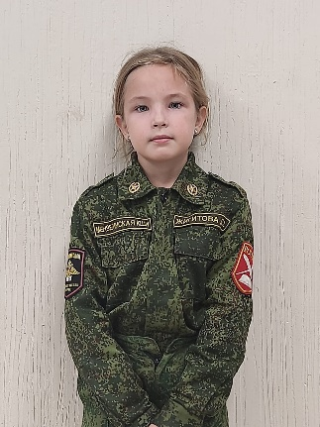
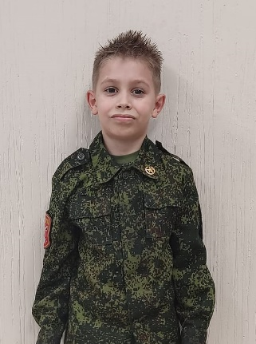


Над выпуском работали:
Лебедев Богдан, Чигвинцев
Станислав, Огорельцева Яна,
Адрианов Дорел,
Мыльникова Ангелина, Комиссарова
Кристина, Маликова Адиля.

Сайт школы:
https://edu.tatar.ru/menzelinsk/kadet
Наша страница в ВК:
https://vk.com/menzelinsk_kadet
Наша страница в Инстаграм:
https://www.instagram.com/kadet_mz

